**Historia de JavaScript**

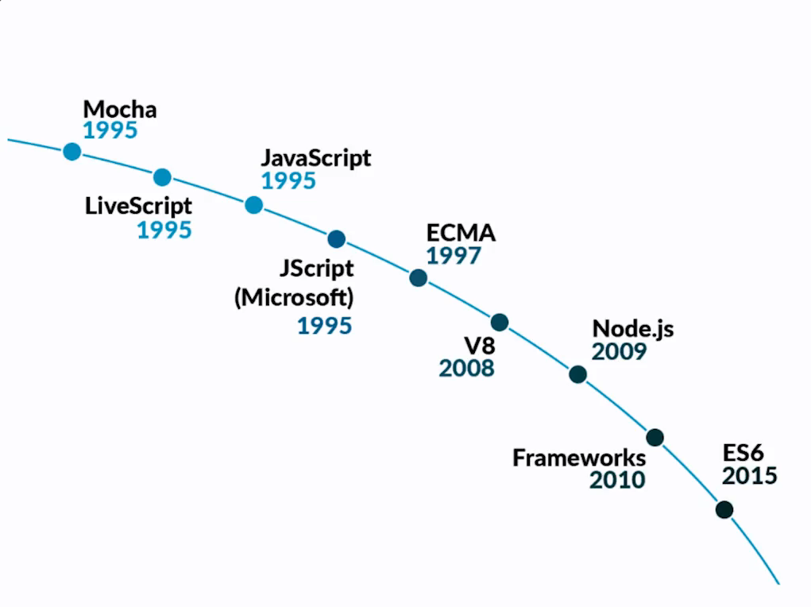

# ¿Cómo funciona el JavaScript Engine?

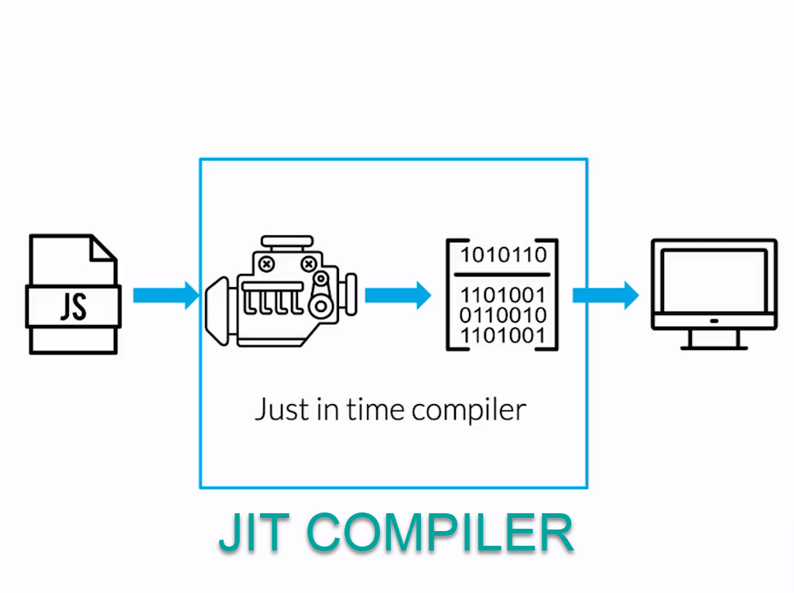

# V8, el JavaScript Engine de Chrome

El motor de JavaScript V8 es lanzado en el 2008, a traves del navegador de Google Crhome, pero especialemte nacio para que la aplcacion Google Maps corriera mas rapido.  
V8 ayuda a que JS corra de manera más rápida, con esto podemos crear aplicaciones más robustas y rápidas.

# Profundizando en el Engine

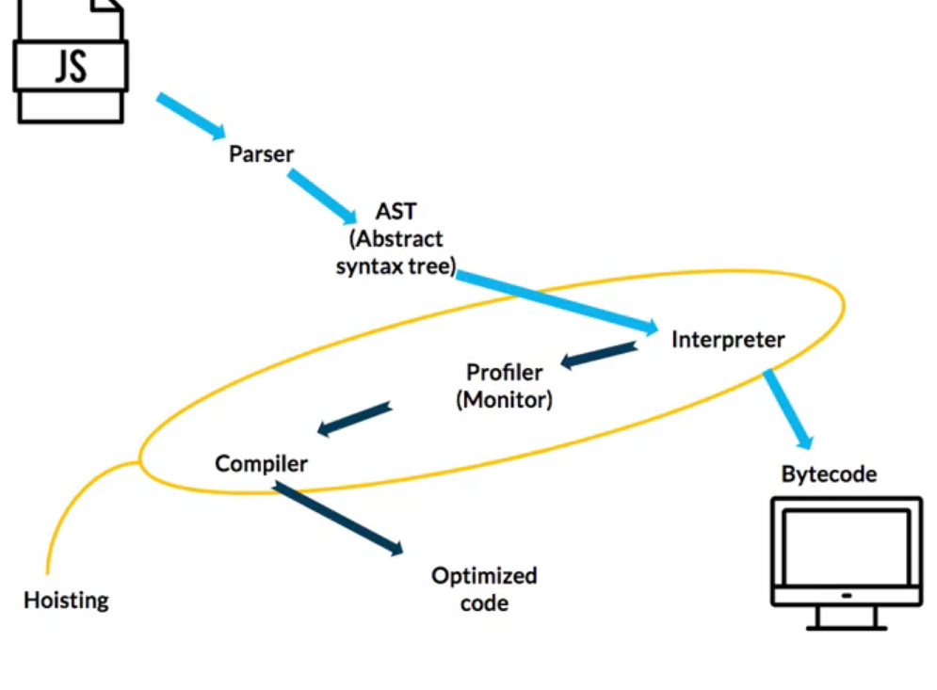

# Garbage Collection

limpia la memoria de los datos no utilizados para no sobrecargarla y seguir trabajando sin problemas.

# Stack overflow

se genera cuando el **call stack** se llena completamente (**pila de tareas**) .Esto pasa cuando se genera o se trabaja con **bucles infinitos, recurcividad y funciones**.Entonces este entra en stack overflow , tenemos que tener cuidado de ocacionar estos stack!!!

# JavaScript Runtime

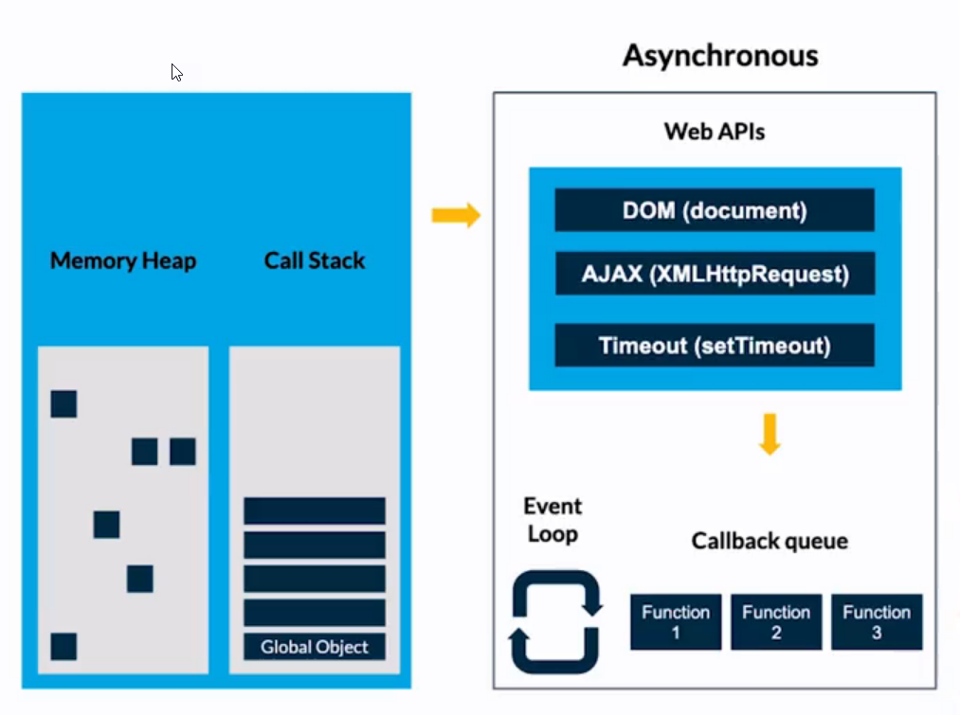

Memory heap: donde se almacenan las variables y funciones

Call stack: tareas que javascrip ejecuta en orden (de forma síncrona), la ejecución asíncrona se da cuando hay una tarea que no tiene que ver con el entorno de ejecución de JavaScript, ahí empieza a correr una tarea en forma paralela.

Evento loop: comprueba que todas las tareas ya se han ejecutado para asi devolver todas al mismo tiempo.